
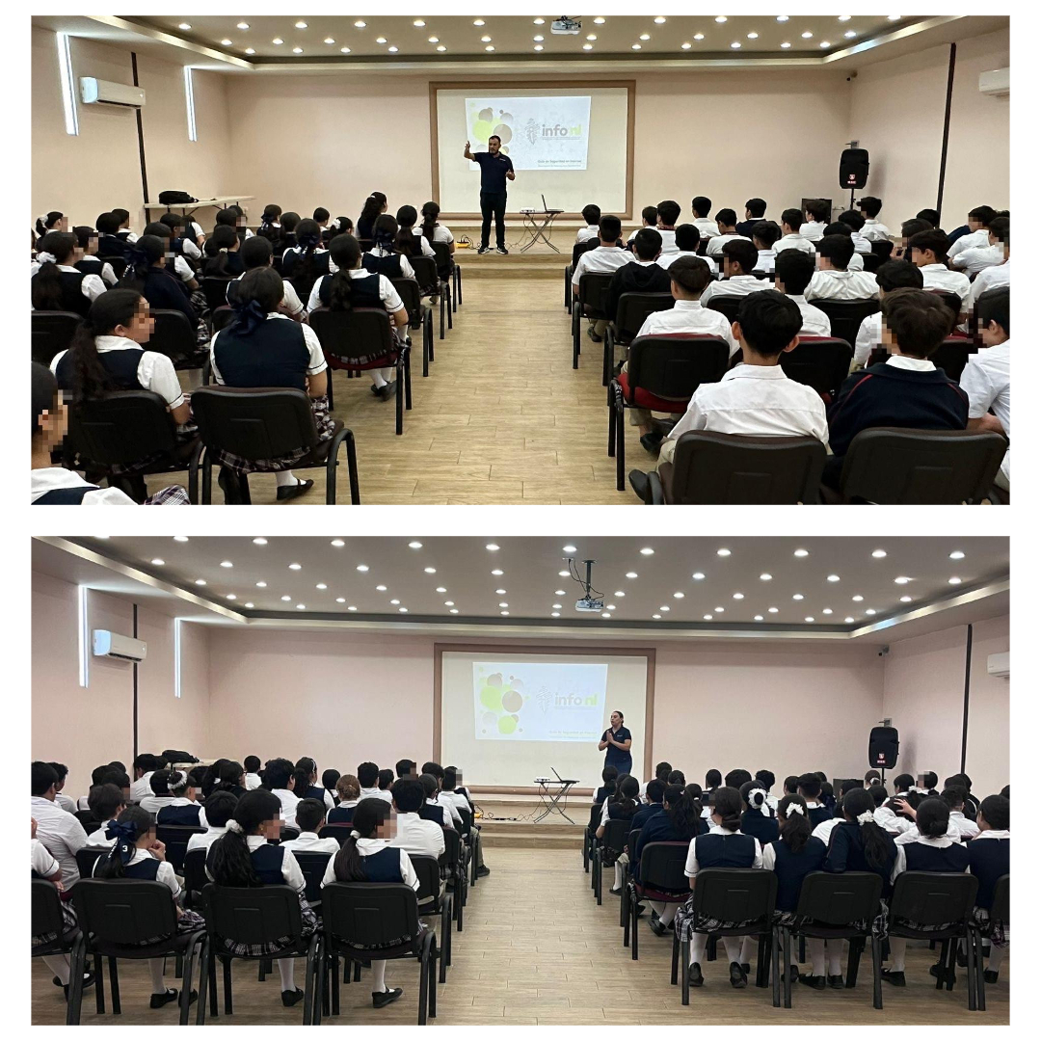
Fecha: 19 de mayo 2025
Hora: 10:30 y 11:30 a.m.
Asistentes: 176
Dirigido a: Secundaria #3
Félix Escamilla.
Lugar: Aula
Plática Informativa de
“Guía de Seguridad en Internet”

